Doctor,

**JORGE RICARDO MAYA RUIZ**

**JUZGADO TERCERO ADMINISTRATIVO DEL CIRCUITO DE POPAYÁN**

[j03admpayan@cendoj.ramajudicial.gov.co](mailto:j03admpayan@cendoj.ramajudicial.gov.co)

**DEMANDANTE:** JESÚS ALEXANDER CORTÉS IDROBO Y OTROS

**DEMANDADO:** MUNICIPIO DE POPAYÁN Y OTROS

**RADICADO:** 19001 3333 003 2014 00084 00

**LLAMADO EN GARANTÍA:** EQUIDAD SEGUROS GENERALES O.C.

**GUSTAVO ALBERTO HERRERA ÁVILA,** mayor de edad, vecino de Cali, identificado con la cédula de ciudadanía No. 19.395.114 expedida en Bogotá, abogado en ejercicio y portador de la Tarjeta Profesional No. 39.116 del Consejo Superior de la Judicatura, actuando en mi calidad de apoderado judicial de **LA EQUIDAD SEGUROS GENERALES O.C.**, conforme a la documental que reposa en el expediente, mediante el presente me permito informar al despacho que desde este extremo procesal, el 25 de febrero de 2025 se ha realizado la gestión de requerir, vía correo electrónico, a la Cooperativa Rápido Tambo, para que allegue al proceso la información solicitada por este despacho mediante Oficio No. J3A-024 del 20 de febrero de 2025.

Para el efecto se adjunta copia de los documentos allegado al correo de la cooperativa, así como comprobante de su radicación por correo electrónico.

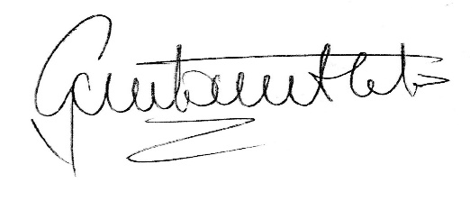Cordialmente,

**GUSTAVO ALBERTO HERRERA ÁVILA**

C.C. No. 19.395.114 de Bogotá D.C.

T.P. No. 39.116 del C.S. de la J.